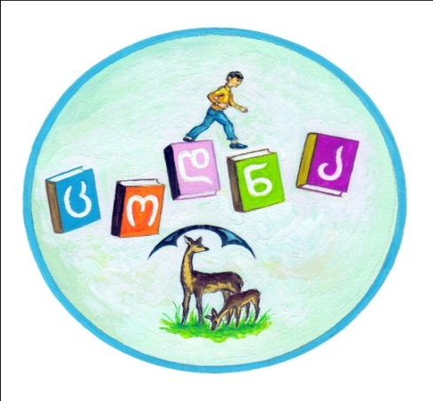
“nabij-nabij codnisaken"
sagazafxulo yovelkvireuli saswavlo-samecniero skola gamoyenebiT maTematikaSi
14 Tebervalii – 29 maisi, 2016 w.

zogadi informacia: iv. javaxiSvilis saxelobis Tbilisis saxelmwifo universitetis (Tsu) zust da sabunebismetyvelo mecnierebaTa fakultetis maTematikis departamenti da Tsu-sabavSvo universiteti atarebs saswavlo-samecniero skolas „nabij-nabij codnisaken“. skolaSi mecadineoba mimdinareobs SabaTobiTa da kviraobiT 2016 wlis 14 Tebervlidan - 22 maisis CaTvliT. monawile moswavleebis mier miRebuli codnis Sesamowmebeli konferencia Catardeba 29 maiss 12:00-ze biologebis korpusi, 010 aud.-Si.

mizani: proeqtis „nabij-nabij codnisaken“-is mizania individualuri programis safuZvelze dagegmil periodSi saintereso gaxados maTematikuri da masTan momijnave disciplinebi. Yyovelkvireuli Sekreba –leqciebi gulsxmobs gamoyenebiT maTematikis , fizikis, programirebis, inJineriisa da sxva masTan dakavSirebuli sabunebismetyvelo-teqnikuri dargebis elementebis swavlebas,MmaTematikis mimarTulebiT saskolo masalis aTvisebaSi arsebiT daxmarebas, cnobil mecnierebTan Sexvedris organizebas.

sakonsultacio komiteti: prof. Tamaz vaSaymaZe, prof.omar furTuxia, prof. anzor gvelesiani, prof. qeTevan Wkuaseli, prof. guram beriSvili, prof. eTer Rvineria, doqt. marina lomouri, b-ni iusuf f. giulveri.

sakontaqto pirebi: proeqtis koordinatori: Jana bolqvaZe (557 66 64 51)

saleqcio Temebi da leqtorebi/asistentebi

# | Tema | leqtori | asistenti
1 | funqciaTa Teoriisa da miaxloebiTi analizis elementebi | prof. Tamaz vaSaymaZe
2 | albaTobis Teoria | prof. gia soxaZe | q-ni ekaterine cqifuriSvili  q-ni rusudan SavliaSvili
3 | kompleqsuri ricxvebi da maTi gamoyeneba | prof. Ogrigor giorgaZe | b-ni giorgi TuTberiZe  b-ni g. afxazava
4 | fizika-maTematikuri modelebi geofizikaSi: konveqciuri moZraoba | prof. anzor gvelesiani | q-ni Jana bolqvaZe
5 | ricxviTi analizis mniSvnelobis Sesaxeb | prof. Temur jangvelaZe  doqt. zurab kiRuraZe | b-ni mixeil gagoSiZe
6 | programirebis safuZvlebi | prof. jemal anTiZe
7 | Tanamedrove algebra | prof. guram beriSvili
8 | ena da literatura | q-ni. Jana bolqvaZe  doqt. sofo ZnelaZe

SeniSvna:
- skolaSi monawile moswavleebis mier miRebuli codnis Sesamowmebeli konferencia tardeba 29 maiss 12:00-ze, biologebis korpusi,aud. 010.
- leqtorebis leqcias skolis yvela monawile moswavle da asistenti survilis Sesabamisad usmens. xolo gameoreba da msjeloba iqneba asistentebTan Tematikis mixedviT arCeul jgufebSi (ix. jgufebis sia).

saleqcio ganrigi

leqc-iis # | Catarebis dro | leqciis  saxeoba |  | leqtori/  asistenti | qvesaTaurebi/SeniSvna | mdebareoba
1 | 14 თებერვალი | საინფორმაციო შეხვედრა |  | პროფ. თამაზ ვაშაყმაძე  პროფ. ანზორ გველესიანი  პროფ. გურამ ბერიშვილი  პროფ. ჟანა ბოლქვაძე | saswavlo-samecniero Temis gacnoba da jgufebis Seqmna | Tsu-s biologebis korpusi.  010 aud.
2 | 28 თებერვალი  6, 20 მარტი  3, 17 აპრილი  8, 22 მაისი | 11:00-11:45  mousmine |  | პროფ. ა. გველესიანი | konveqciuri moZraoba | 010 aud.
3 |  | 12:00-12:45  mousmine |  | პროფ. გ. ბერიშვილი | Tanamedrove algebra | 010 aud.
4 |  | 13:00-13:45  mousmine |  | პროფ. ჯ. ანთიძე | Dდaprogramebis safuZvlebi | 010 aud.
5 |  | 14:00-14:45  mousmine |  | პროფ. T. vaSaymaZe | funqciaTa Teoriisa da miaxloebiTi analizis elementebi. | 010 aud.
6 |  | 15:00-15:45 |  | ქ-ნი e. cqifuriSvili  ქ-ნი რ. შავლიაშვილი | gaimeore-imsjele | 318 aud.
7 |  |  |  | ბ-ნი g. TuTberiZe  ბ-ნი გ. ფირცხალავა |  | 319 aud.
8 |  |  |  | დოქტ. m. gagoSiZe |  | 219 aud.
7 |  |  |  | ქ-ნი J. bolqvaZe |  | 209 aud.
 |  | 16:00–16:45  mousmine |  | დოქტ. ს. ძნელაძე | ენა და ლიტერატურა(ქართული–თურქული) | 010 aud.
8 | 28 თებერვალი  13, 27 მარტი  10, 24 აპრილი  15 მაისი | 11:00–11:45  მოუსმინე | პროფ. თ. ჯანგველაძე |  | რიცხვითი ანალიზის მნიშვნელობის შესახებ | 010 აუდ.
9 |  | 12:00-12:45  mousmine | პროფ. გ. გიორგაძე |  | კომპლექსურ რიცხვთა თეორია | 010 aud.
10 |  | 13:00-13:45  mousmine | პროფ. გ. სოხაძე |  | ალბათობის თეორია | 010 aud.
11 |  | 14:00-14:45  მოუსმინე | პროფ. T. vaSaymaZe |  | funqciaTa Teoriisa da miaxloebiTi analizis elementebi. | 010 aud.
12 |  | 15:00-15:45  mousmine | ქ-ნი e. cqifuriSvili  ქ-ნი რ. შავლიაშვილი |  | gaimeore-imsjele | 318 aud.
 |  |  | ბ-ნი g. TuTberiZe  ბ-ნი გ. ფირცხალავა |  |  | 319 aud.
 |  |  | დოქტ. m. gagoSiZe |  |  | 219 aud.
 |  |  | ქ-ნი J. bolqvaZe |  |  | 209 aud.
13 |  | 16:00-16:45  მოუსმინე | დოქტ. ს. ძნელაძე |  | ენა და ლიტერატურა(ქართული–თურქული) | 010 aud.

